МИНОБРНАУКИ РОССИИ
Санкт-Петербургский государственный
электротехнический университет
«ЛЭТИ» им. В.И. Ульянова (Ленина)
Кафедра МоЭвм

отчет
по лабораторной работе №1
по дисциплине «Обьектно-ориентированное программирование»
Тема: Создание первичных классов

Студент гр. 4342 |  | Купчинский Я.С.
Преподаватель |  | Шестопалов Р.П.

Санкт-Петербург
2025
Цель работы.
Целью данной лабораторной работы является разработка и исследование объектно-ориентированной архитектуры небольшой игровой системы на языке C++. Работа направлена на закрепление навыков проектирования классов, применения принципов наследования и полиморфизма, а также демонстрации корректной работы конструкторов копирования, перемещения и операторов присваивания.

Основные теоретические положения.
Архитектурные решения
В работе была реализована упрощённая модель игрового поля, на котором могут взаимодействовать игрок и враги. Архитектура разделена на несколько ключевых классов:
- Cell
  - Отвечает за описание отдельной клетки игрового поля.
  - Содержит информацию о проходимости клетки, её координатах, а также о том, кем она занята.
  - Таким образом, класс является атомарной структурой, из которой формируется игровое поле.
- Gamefield
  - Представляет всё игровое поле как набор клеток.
  - В конструкторе автоматически создаётся сетка клеток с параметрами длины и ширины.
  - Реализованы конструкторы копирования и перемещения, а также операторы присваивания для корректного управления памятью и ресурсами.
  - Метод getCell() позволяет безопасно получать ссылку на клетку по координатам.
- Entity (абстрактный базовый класс)
  - Описывает общие свойства всех сущностей: здоровье (hp), положение на поле, текущая клетка, принадлежность (дружественная или враждебная).
  - Содержит виртуальный метод go_to(Cell&), позволяющий перемещать сущность по игровому полю с проверкой на проходимость.
  - Содержит метод get_damage(int) который заставляет сущность получить урон.
- Player (наследник Entity)
  - Реализует сущность игрока.
  - Имеет дополнительное поле damage для нанесения урона противникам.
  - Добавлено поле score для хранения очков.
  - Поддерживаются два режима боя: ближний (melee) и дальний (range) с возможностью переключения (weapon_change()).
  - Метод move() переопределён.
- Enemy (наследник Entity)
  - Описывает врага.
  - Имеет дополнительное поле damage для нанесения урона игроку.
  - Метод move() переопределён так, чтобы при попадании на клетку с игроком происходила атака, в противном случае — обычное перемещение.
Примеры работы программы.
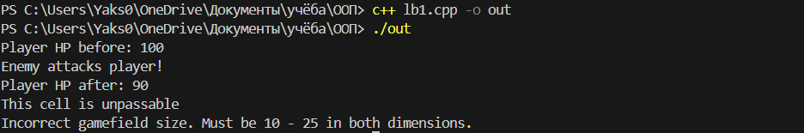

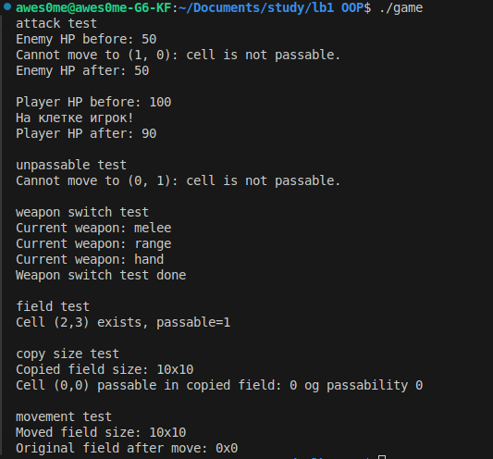
Тестирование классов
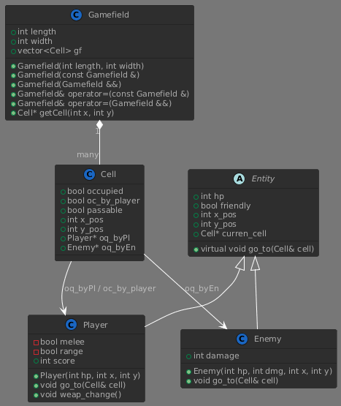
Выводы.
В ходе работы была спроектирована и реализована простая объектно-ориентированная модель игрового поля с игроком и врагами.
Были использованы ключевые принципы ООП: инкапсуляция, наследование и полиморфизм.
Архитектура разделена на логические компоненты: клетки, поле и сущности.
Работа программы подтверждена тестированием в main().

